LA SECURITE

- Il est recommandé de placer les Steps en quinconce dans la salle et ils doivent être séparés les uns des autres d’au moins 1 m.
- Avant le cours, chaque élève doit vérifier la stabilité du Step (surtout pour les Steps dont les hauteurs peuvent varier)
- Le Step ne doit pas être trop haut (position 1 ou 2). Il ne faut pas dépasser une flexion du genou de plus de 90 degrés.
- Il faut monter avec le pied entier sur le Step.
- Il ne faut pas descendre trop loin du Step de façon à garder plus d’équilibre et éviter de trop tirer sur le tendon d’Achille.
- Les genoux doivent être toujours légèrement fléchis afin de pouvoir amortir les sauts.
- Les rotations se font avec une impulsion afin d’éviter toute blessure au genou.
- On ne doit pas dépasser une « minute max » sur la même jambe.
- Il est interdit :
- De descendre du step en avant
- De monter en arrière sur le step
- De sauter de step en step
- De descendre en sautant

LES PAS EN STEP

 | PAS SIMPLES | PAS ALTERNES
4 TEMPS | BASIC  V STEP  JAZZ-SQUARE  MAMBO  PIVOT  REVERSE TURN | GENOU  Elévations  TALON FESSE  KICK  ELEVATION LATERALE  TAP UP  SIDE  Contretemps  CHASSE  PONY  TRAVERSEE RAPIDE  X-HACHACHA  LES PAS EN TAP
8 TEMPS | DEUX BASICS  DEGAGES  T STEP  Z STEP | 3 GENOUX  3 ELEVATIONS REPETITIONS  L STEP  CISEAUX  TWIST  CHARLESTON

LES PAS DE STEP

LES PAS EN 4 TEMPS | LES PAS EN 8 TEMPS
PAS SIMPLES (On reste toujours sur le même pied) | PAS SIMPLES (On reste toujours sur le même pied)
BASIC | 2 BASIC
V STEP | DÉGAGÉS
JAZZ SQUARE | T STEP
MAMBO | Z STEP
PIVOT | STOMP
REVERSE | MAMBO CHACHACHA
 | QUICK
PAS ALTERNÉS (On change de pied) | PAS ALTERNÉS (On change de pied)
1 GENOU | 3 GENOU
TALON-FESSES | L STEP
KICK | CISEAUX
ÉLÉVATION LATÉRALE | TWIST
TAP UP | CHARLESTON
SIDE | BALAYAGE
PONY
TRAVERSE
CHASSÉ
D’après le Tableau d’Arnaud CIOR

Exemple Tâche N°1 (Leçons n°1 et 2).

Demander à l’élève d’assembler 2 Blocs de 16 temps afin d’obtenir le nombre de Pas Simples et Alternés suffisants pour pouvoir équilibrer la chorégraphie à droite et à gauche.
(Ces Blocs sont vus durant la leçon – apprentissage des Pas à partir des différentes Bases).

BLOC N°1 : BLOC N°3 :
Base | Basic | Basic | 3 Genou
Transformations | X | V Step | L Step
Base | Basic | Genou | Genou | Genou
Transformations | Mambo | Tap Up | Pony | Élévation Latérale

Base | 2 Basic | 3 Genou
Transformations | Dégagés | Twist
BLOC N°2 : BLOC N°4 :
Base | Basic | Genou | 3 Genou
Transformations | Jazz Square | Kick | Balayage

BLOC PERSONNEL CRÉÉ :
Base
Transformations

Exemple Tâche N°2 (Leçon n°3).

Les élèves reprennent un Bloc (à partir de 2 Blocs assemblés). On leur fait observer l’influence des paramètres sur leur FC, en répétant le Bloc à Droite et à Gauche pendant 3 min’ (pour chaque paramètre).

BLOC N°1 :
Base
Transformations
Orientations
Impulsions

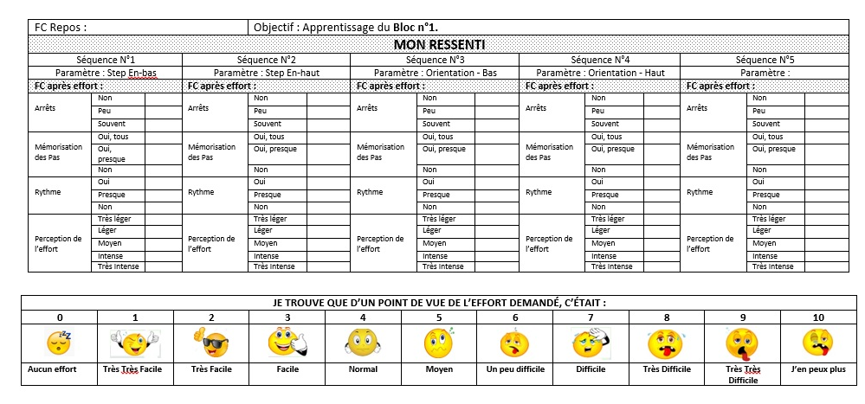

Objectif |  | Acquisitions attendues |  | Compétence attendue N3 |  | CMS Visée
Découvrir et éprouver les différents Types d’Effort. |  | - Réaliser les différents types d’efforts pour :  - Se développer, se dépasser…  - S’entretenir, se remettre en forme…  - Persévérer dans l’effort |  | Voir Bulletin officiel  spécial n° 4 du 29 avril 2010. |  | CMS 1 : apprécier les effets de l’activité physique sur soi.  CMS 2 : Se préparer à l’effort, connaître ses limites, connaître et maîtriser les risques, se préserver des traumatismes, récupérer, apprécier les effets de l’activité physique sur soi, etc…
Connaissances |  |  | Capacités |  |  |  | Attitudes
Voir fiche « proposition de Cycle Niveau 3 » de ce même document.
Descriptif de la tâche | But tâche |  | Aménagement matériel,  groupes de besoins |  | Contenus d’enseignement - Consignes de réalisation  Avec variables +/- (gestion hétérogénéité) |  |  | Critères de réussite
Seul ou par groupe, l’élève teste les différents types d’efforts en choisissant ses durées de travail.  L’élève manipule les paramètres énergétiques et / ou biomécaniques permettant l’adaptation de son effort à l’objectif visé.  Exemple : | Être capable d’arriver au bout de chaque série choisie.  Être capable d’atteindre l’objectif visé. |  | Dans le cas d’un travail par groupe (affinitaire ou de niveau), les paramètres utilisés peuvent différer.  Les paramètres mis en place peuvent être modifiés selon les séries choisies et/ou au sein d’une même série. |  | La chorégraphie doit être composée d’au moins 2 blocs de 32 temps.  - Les paramètres à utiliser (ou non) sont d’ordre :  - Biomécaniques (Pas ; Transformations ; Orientations).  - Energétiques (Hauteur du Step ; Impulsions ; Travail des Bras).  Axe de simplification / complexification :  - Modifier les durées de travail au sein d’une même série.  - Varier les BPM de la musique.  (voir exemples fiches « Quel type d’effort » et « Mes ressentis sur les différents types d’effort ») |  |  | La chorégraphie comporte au moins 2 blocs de 32 temps.  La chorégraphie est réalisée jusqu’au bout, en respectant les temps de travail et de récupération de la série choisie.  Les paramètres choisis me permettent d’atteindre l’objectif visé.  Exemple :
Exemple Tâche N°3. (Leçons n°4,5 et 6)

Exemple Tâche N°4. (Leçons n°1 et 2)
Objectif |  | Acquisitions attendues |  |  | Compétence attendue N3 |  | CMS Visée
Construire son Bloc. |  | Concevoir un enchaînement réalisable pour soi en agissant sur différents paramètres. |  |  | Voir Bulletin officiel  spécial n° 4 du 29 avril 2010. |  | CMS 3 : savoir utiliser différentes démarches pour apprendre à agir efficacement : observer, identifier, analyser et apprécier les effets de l’activité, évaluer la réussite et l’échec, concevoir des projets.
Connaissances |  |  |  | Capacités |  |  |  | Attitudes
Voir fiche « proposition de Cycle Niveau 4 » de ce même document.
Descriptif de la tâche | But tâche |  | Aménagement matériel,  groupes de besoins |  |  | Contenus d’enseignement - Consignes de réalisation  Avec variables +/- (gestion hétérogénéité) |  |  | Critères de réussite
Seul ou par groupe, l’élève créer son propre Bloc en manipulant :  - les éléments relatifs à la construction d’un Bloc.  - les paramètres biomécaniques permettant l’évolution et la maîtrise du Bloc. | Être capable de créer son Bloc :  - La Base.  - Les Transformations.  - Les Orientations.  - Les Impulsions. |  | - Dans le cas de groupe affinitaire ou de groupe de niveau de maîtrise motrice, les propositions de transformations doivent être adaptées à l’ensemble du groupe.  - Un élève travaillant seul adaptera quant à lui les transformations à ses capacités. |  |  | Le Bloc doit être composé :  - De 32 temps.  - Du bon nombre de Pas simples et alternés.  - De Transformations d’au moins la moitié des Pas.  - D’au moins 2 Orientations différentes.  Axe de simplification / complexification :  - Bloc à trous +/- vide.  - Donner quelques transformations.  - Donner quelques orientations.  (voir exemple fiches « Blocs à trous ») |  |  | - Le Bloc contient un nombre impair de Pas alternés.  - Le Bloc a 32 temps.  - Le Bloc a au moins la moitié des Pas qui sont transformés.  - Le Bloc contient au moins 2 Orientations différentes.

Exemple Tâche N°5. (Leçons n°3 et 4)
Objectif |  | Acquisitions attendues |  |  | Compétence attendue N4 |  | CMS Visée
Choisir ses Pas et ses blocs pour atteindre les effets recherchés |  | Affiner sa motricité spécifique en fonction de ses choix.  Utiliser les paramètres pour réguler son action.  Prendre des repères pour réguler l‘intensité de son enchainement. |  |  | Voir Bulletin officiel  spécial n° 4 du 29 avril 2010. |  | CMS 1 : Connaitre ses limites, apprécier les effets de l’activité sur soi.  CMS 2 : Choisir le niveau de difficulté en fonction de ses capacités.  CMS 3 : Faire le choix d’une durée de routine cohérente et en adéquation avec son potentiel.
Connaissances |  |  | Capacités |  |  |  |  | Attitudes
Voir fiche « proposition de Cycle Niveau 4 » de ce même document.
Descriptif de la tâche | But tâche |  |  | Aménagement matériel,  groupes de besoins |  | Contenus d’enseignement - Consignes de réalisation  Avec variables +/- (gestion hétérogénéité) |  |  | Critères de réussite
Plusieurs étapes sont proposées par l’enseignant :  - Un Bloc de 16 temps.  - 3 transformations par Pas (en fonction de l’intensité d’effort)  L’élève mémorise et réalise le Bloc initial ainsi que les différentes transformations.  L’élève fait des choix pour adapter son bloc aux effets recherchés. | - Être capable de différencier les 3 niveaux d’intensité et reproduire les Pas en rythme et en continu.  - Faire des choix de bloc ou de Pas selon ses ressources, son état de forme pour atteindre l’objectif visé. |  |  | Les élèves travaillent seuls.  À disposition :  - Fiche de séries  - Carnet d’entraînement. |  | - Mémoriser et reproduire les différents Pas constitutifs des différents Blocs à intensité variable.  - Choisir une durée de série correspondante à chaque mobile.  - Adapter le ou les blocs choisis – les Pas choisis.  - Analyser et réguler en fonction du ressenti et/ou de sa fréquence cardiaque d’entrainement visée.  Axe de simplification / complexification :  - Transformer les blocs avec d’autres paramètres définis : impulsion, bras…  - Choisir d’autres pas pour les intensifier.  (voir exemple fiche « Choisir ses Pas et ses blocs pour atteindre les effets recherchés ») |  |  | - Les Blocs et Pas choisis permettent la continuité de l’effort ainsi que l’atteinte de l’objectif visé.  - Les paramètres utilisés sont en adéquation avec les effets recherchés.  - La FCE est dans la « bonne fourchette ».  - Le bilan est basé sur les ressentis et les ajustements effectués.

Exemple Tâche N°6. (Leçons n°5, 6 et 7)

Objectif |  | Acquisitions attendues |  | Compétence attendue N4 |  | CMS Visée
Concevoir une séquence en lien avec à mon projet. |  | - Concevoir son projet d’entraînement et le réaliser.  - Mobiliser ses ressources.  - Effectuer les ajustements nécessaires. |  | Voir Bulletin officiel  spécial n° 4 du 29 avril 2010. |  | CMS 2 : s’entraider dans le groupe  CMS 3 : savoir utiliser différentes démarches pour apprendre à agir efficacement : observer, identifier, analyser et apprécier les effets de l’activité, évaluer la réussite et l’échec, concevoir des projets.
Connaissances |  |  | Capacités |  |  |  | Attitudes
Voir fiche « proposition de Cycle Niveau 4 » de ce même document.
Descriptif de la tâche | But tâche |  | Aménagement matériel,  groupes de besoins |  | Contenus d’enseignement - Consignes de réalisation  Avec variables +/- (gestion hétérogénéité) |  |  | Critères de réussite
Les élèves se positionnent, seuls ou à plusieurs, sur leur envie de :  - Repousser leurs limites et se dépenser beaucoup.  - Se remettre en forme et être plus actif.  - Perdre du poids  Ils disposent d’une heure pour concevoir et réaliser une séance de Step. | Seul ou à plusieurs, concevoir et réaliser un projet d’entraînement orienté vers un mobile personnel et en respectant le temps imposé. |  | Les élèves se répartissent en groupe de mobile.  À disposition :  - Feuille d’aide à la construction du projet d’entraînement.  - Cardiofréquencemètres.  - Objets lestés. |  | - Concevoir une séquence de Step de 45 min’ liée à un mobile personnel  (± 15’mind’échauffement /récupération).  - Réaliser ce qui est prévu et réguler en fonction du ressenti.  - Analyser l’écart entre prévu/réalisé.  - Bilan commun/ à la conception et la réalisation.  Axe de simplification / complexification :  - Aide du professeur.  -Travail pyramidal.  (voir exemples fiches « Comment construire son projet d’entraînement ? » et « Fiche de suivi ») |  |  | - Le Projet conçu permet d’atteindre l’objectif visé.  - Les Séries, les temps de récupération, les paramètres utilisés sont en adéquation avec les effets recherchés.  - La FCE est dans la « bonne fourchette ».  - Le bilan est basé sur les ressentis et les ajustements effectués.

